新 书 推 荐
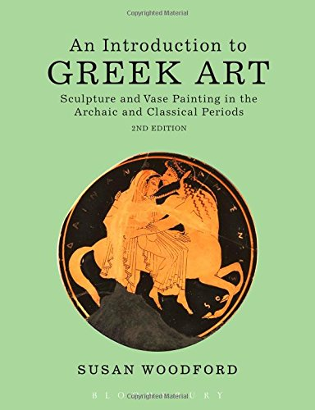
中文书名：《希腊艺术简介：古典时期的雕塑和瓶饰画》
英文书名：An Introduction to Greek Art: Sculpture and Vase Painting in the Archaic and Classical Periods
作 者：Susan Woodford
出 版 社：Bloomsbury Academic
代理公司：ANA
页 数：224页
出版时间：2015年4月
代理地区：中国大陆、台湾
审读资料：电子稿
类 型：社会科学

内容简介：

从荷马史诗的诞生到被亚历山大大帝征服期间的四个世纪，是希腊艺术的一个具有空前创造力的时期，这个时期充满了实验研究与创新。但时光荏苒；受损的雕像已失去了色彩，壁画完全被毁。有关尚存的雕塑和瓶饰画的富有同情心的研究，能够重新去对这些曾经精湛的作品进行深入的观察和欣赏。

本书起初是面向学生的，给读者们介绍了公元前八世纪到四世纪这段关键时期的希腊雕塑和瓶饰画。本书非常大方的给涉及的作品配了插图和清晰的分析，使得希腊艺术的光辉栩栩如生。这本更新的第二版包括了一个考察希腊社会艺术的新章节，一条联系了艺术发展与历史事件的时间轴，一个有关如何追溯到公元前的解释，一篇有关希腊神庙计划的简明概述，以及一张深入了解该课题的新书列表。

这本清晰明了、富有亲切感、措辞严密的简介让希腊艺术之美更加容易接近、容易理解，文字说明和插图描述相辅相成，对于进一步观察、欣赏和理解希腊艺术来说是一个非常重要的手段。

作者简介：

苏珊·伍德福德（Susan Woodford）是一位独立学者，给普通读者写了五本其他的书：《帕台农神殿》（The Parthenon）（1981），《希腊与罗马的艺术》（The Art of Greece and Rome）（2004），《古典时代神话图片赏析》（Looking at Pictures and Images of Myths in Classical Antiquity）（2002，获得2003年Criticos奖），《古代艺术中的特洛伊战争》（The Trojan War in Ancient Art）（布鲁姆斯伯里学术出版社，1993）。

媒体评价：

“伍德福德对于主要部分的分析经过生动有趣的表达，令读者们读起来非常愉悦，节奏和风格深深吸引着读者。”
----Jack Martin Balcer, Religious Studies Review

“苏珊·伍德福德是一位很棒的信息传播人，仔细地解释了各种原本晦涩的术语和概念，她的描写和注释很生动，让人产生共鸣，总之语言很精确。”
----Sir John Boardman, British Book News

“信息量丰富、见解深刻…带你在美妙绝伦的艺术作品中进行一场非常有趣的遨游…一本获奖的教育课本，教我们自己如何去领会它们。”
----James Morwood, Wadham College, Oxford, UK

谢谢您的阅读！
请将回馈信息发至：俞晓宁（Winnie Yu）
安德鲁﹒纳伯格联合国际有限公司北京代表处
北京市海淀区中关村大街甲59号中国人民大学文化大厦1705室, 邮编：100872
电话：010-88810959
传真：010-82504200
Email: winnie@nurnberg.com.cn
网址：www.nurnberg.com.cn
微博：http://weibo.com/nurnberg
豆瓣小站：http://site.douban.com/110577/

